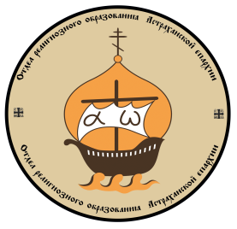
РЕЛИГИОЗНАЯ ОРГАНИЗАЦИЯ
«Астраханская Епархия Русской Православной Церкви (Московский Патриархат)
Отдел религиозного образования
414056, г.Астрахань, e-mail: oroik_aee@rambler.ru
Покровская площадь, 6

ЗАЯВКА
НА КОНКУРС ДЕТСКОГО ТВОРЧЕСТВА «КРАСОТА БОЖЬЕГО МИРА»

(ПОЛНОЕ название учреждения)

Заявку нужно подать в печатном и электронном виде одновременно с работами.
№ | Название работы | ФИ участника | Возраст | Номинация | ФИО (полностью) педагога, должность | Контактный сотовый телефон, электронный адрес преподавателя | Контактный сотовый телефон родителя | Полный адрес учреждения
К заявке прилагаются копия паспорта или свидетельства о рождении каждого участника
Все участники от учреждения указываются в одной заявке.
Руководитель учреждения: _______________________
(м п)

